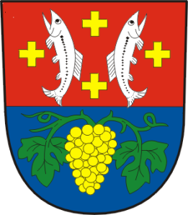
Obec Bílá Voda
Kamenička 37
790 69 Bílá Voda
IČO: 00302341
e-mail: podatelna@bilavoda.cz, starosta@bilavoda.cz
www.bilavoda.cz

Oznámení o zveřejnění

Dle § 17, odst. 8 zákona č. 250/2000 Sb., Obec oznamuje, že schválený Závěrečný účet Obce Bílá Voda za rok 2016 je zveřejněn

- v elektronické podobě na stránkách Obce Bílá Voda www.bilavoda.cz – úřad obce – úřední deska – archivní záznamy – závěrečný účet obce

- v listinné podobě na Obecním úřadě v Bílé Vodě – kancelář účetní

V Bílé Vodě, dne 12.6.2017

Alice Skopalová
účetní

